

Московский Авиационный Институт

(Национальный исследовательский университет)

**Лабораторная работа № 4 по курсу**

**“** **Описание и моделирование комбинационных устройств на языке Verilog HDL”**

Выполнил:

Студент группы М7О-404С-22

Анзимиров Кирилл Львович

Проверил:

Профессор кафедры 702

Кривилев Александр Владимирович

Москва – 2025

Оглавление

Цели и задание 3

Индивидуальное задание 4

Структурный синтез 4

Аналитические выражения в базисах Пирса, Шеффера и Жегалкина. 5

Преобразования в полином Жегалкина 6

Преобразование в базис Шеффера $(и-не)$ 6

Преобразование в базис Пирса $(или-не)$ 7

Структурное описание с параметром на языке Verilog HDL. Значение параметра влияет на выбор описания. 7

Поведенческое описание на языке Verilog HDL. 8

Испытательный стенд и результаты функционального моделирования всех вариантов структурного и поведенческого описания. 9

Вывод 13

Цели и задание

**Цель работы:** Знакомство с основными принципами работы комбинационных устройств и средой ModelSim, а также закрепление навыков работы с языком описания и моделирования цифровых устройств Verilog HDL.

**Задание:**   
Описать работу комбинационного устройства (Инверсный дешифратор 3-6).

1. Задание.
2. Структурный синтез.
3. Аналитические выражения в базисах Пирса, Шеффера и Жегалкина.
4. Структурное описание с параметром на языке Verilog HDL. Значение параметра влияет на выбор описания.
5. Поведенческое описание на языке Verilog HDL.
6. Испытательный стенд и результаты функционального моделирования всех вариантов структурного и поведенческого описания.
7. Вывод по проделанной работе.

**Индивидуальное задание:**

Комбинационное устройство – инверсный дешифратор 3-6.

Индивидуальное задание

Структурный синтез

Дешифратором (Decoder - DC) 3x6 называют комбинационное устройство с 3 входами и 6 выходами, которое преобразует 3-разрядный двоичный код в 6-разрядный унитарный код

Неполный инверсный 3х6 дешифратор представлен на рисунке 1.

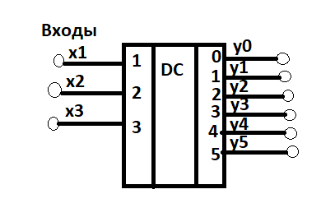

Рис. 1

Таблица истинности:

*Табл. 1*

|  |  |  |  |  |  |  |  |  |  |
| --- | --- | --- | --- | --- | --- | --- | --- | --- | --- |
| i | Входы | | | Выходы | | | | | |
| $$x_{2}$$ | $$x_{1}$$ | $$x_{0}$$ | $$y_{5}$$ | $$y_{4}$$ | $$y_{3}$$ | $$y_{2}$$ | $$y_{1}$$ | $$y_{0}$$ |
| 0 | 0 | 0 | 0 | 1 | 1 | 1 | 1 | 1 | 0 |
| 1 | 0 | 0 | 1 | 1 | 1 | 1 | 1 | 0 | 1 |
| 2 | 0 | 1 | 0 | 1 | 1 | 1 | 0 | 1 | 1 |
| 3 | 0 | 1 | 1 | 1 | 1 | 0 | 1 | 1 | 1 |
| 4 | 1 | 0 | 0 | 1 | 0 | 1 | 1 | 1 | 1 |
| 5 | 1 | 0 | 1 | 0 | 1 | 1 | 1 | 1 | 1 |

Аналитические выражения в базисах Пирса, Шеффера и Жегалкина.

**Минимализации с помощью карт Карно**

Для $y_{0}$ карта Карно представлена на рисунке 2.

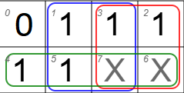

Рис.2

МКНФ: $x_{2} ˅$ $x_{1}$ $˅$ $x_{0}$.

Для остальных функций составим аналогичные карты Карно. Приведём МКНФ:

1. $y_{5}$ = ${\overline{x}}_{2} ˅$ ${\overline{x}}_{0}$;
2. $y_{4}$ = ${\overline{x}}_{2} ˅$ $x_{0}$;
3. $y_{3}$ = ${\overline{x}}_{1}$ $˅$ ${\overline{x}}_{0}$;
4. $y_{2}$ = ${\overline{x}}_{1}$ $˅$ $x_{0}$;
5. $y_{1}$ = $x_{2} ˅$ $x_{1}$ $˅$ ${\overline{x}}_{0}$;
6. $y_{0}$ = $x_{2} ˅$ $x_{1}$ $˅$ $x_{0}$;

Преобразования в полином Жегалкина

*Табл. 2*

|  |  |  |  |  |  |  |  |
| --- | --- | --- | --- | --- | --- | --- | --- |
| i | Слагаемые | $$y_{5}$$ | $$y_{4}$$ | $$y_{3}$$ | $$y_{2}$$ | $$y_{1}$$ | $$y_{0}$$ |
| 0 | 1 | 111110 | 111101 | 111011 | 110111 | 101111 | 011111 |
| 1 | $$x_{0}$$ | 00001 | 00011 | 00110 | 01100 | 11000 | 10000 |
| 2 | $$x_{1}$$ | 0001 | 0010 | 0101 | 1010 | 0100 | 1000 |
| 3 | $$x_{1}x_{0}$$ | 001 | 011 | 111 | 111 | 110 | 100 |
| 4 | $$x_{2}$$ | 01 | 10 | 00 | 00 | 01 | 10 |
| 5 | $$x_{2}x_{0}$$ | 1 | 1 | 0 | 0 | 1 | 1 |

**Полином Жегалкина примет вид: $⊕$**

$y_{5}$ = $1⊕x_{2}x_{0}$;

$y_{4}$ = $1⊕$ $x_{2}⊕x_{2}x_{0}$;

$y_{3}$ = $1⊕x_{1}x_{0}$;

$y_{2}$ = $1⊕x_{1}⊕x_{1}x_{0}$;

$y_{1}$ = $1⊕x_{0}$ $⊕x_{1}x_{0}⊕x_{2}x_{0};$

$y_{0}$ = $x_{0}$ $⊕{x_{1}⊕x}_{1}x_{0}⊕x_{2}⊕x_{2}x_{0}⊕x_{2}x_{1}⊕x_{2}x_{1}x_{0}$.

Преобразование в базис Шеффера $(и-не)$

$y_{5}$ = ${\overline{x}}_{2} ˅$ ${\overline{x}}_{0}=\overline{x_{2}x_{0}}$

$y_{4}$ = ${\overline{x}}_{2} ˅$ $x_{0}=\overline{x_{2}\overline{x_{0}x_{0}}}$

$y_{3}$ = ${\overline{x}}_{1}$ $˅$ ${\overline{x}}_{0}=\overline{x_{1}x_{0}}$

$y_{2}$ = ${\overline{x}}_{1}$ $˅$ $x_{0}=\overset{̿}{{\overline{x}}_{1} ˅ x_{0}}=\overline{x_{1}\overline{x_{0}x_{0}}}$

$y_{1}$ = $x_{2} ˅$ $x_{1}$ $˅$ ${\overline{x}}_{0}=\overset{̿}{x_{2} ˅ x_{1} ˅ {\overline{x}}_{0}}$ = $\overline{\overline{x_{2}x_{2} }\overline{x_{1}x_{1}} x_{0}}$

$y_{0}$ = $x_{2} ˅$ $x_{1}$ $˅$ $x_{0}=\overset{̿}{x_{2} ˅ x_{1} ˅ x_{0}}$ = $\overline{\overline{x_{2}x_{2}} \overline{x_{1}x_{1} } \overline{x_{0}x_{0}}}$

Преобразование в базис Пирса $(или-не)$

$y_{5}$ = ${\overline{x}}_{2} ˅$ ${\overline{x}}_{0}= \overset{̿}{\overline{x_{2}˅x_{2}}˅\overline{x_{0}˅x_{0}}}$

$y_{4}$ = ${\overline{x}}_{2} ˅$ $x_{0}=\overset{̿}{\overline{x_{2}˅x_{2}}˅x_{0}}$

$y_{3}$ = ${\overline{x}}_{1}$ $˅$ ${\overline{x}}_{0}=\overset{̿}{\overline{x_{1}˅x_{1}}˅\overline{x_{0}˅x_{0}}}$

$y_{2}$ = ${\overline{x}}_{1}$ $˅$ $x_{0}=\overset{̿}{\overline{x_{1}˅x_{1}}˅x_{0}}$

$y_{1}$ = $x_{2} ˅$ $x_{1}$ $˅$ ${\overline{x}}_{0}=\overset{̿}{\overset{̿}{x_{2} ˅ x_{1} }˅\overline{x_{0}˅ x_{0}}}$

$y_{0}$ = $x_{2} ˅$ $x_{1}$ $˅$ $x_{0}=\overset{̿}{\overset{̿}{x_{2} ˅ x_{1}}˅\overset{̿}{x_{0}˅ x_{0}}}$

Структурное описание с параметром на языке Verilog HDL. Значение параметра влияет на выбор описания.

Листинг программы:

**module zad1**

**#(parameter Realization= "MKNF")**

**(input wire [2:0] x, output wire [5:0] y);**

**generate**

**if (Realization == "MKNF")**

**begin**

**wire nx0,nx1,nx2, w1;**

**not (nx0, x[0]); not (nx1, x[1]); not (nx2, x[2]);**

**or (w1, x[2], x[1]),**

**(y[0], w1, x[0]),**

**(y[1], w1, nx0),**

**(y[2], nx1, x[0]),**

**(y[3], nx1, nx0),**

**(y[4], nx2, x[0]),**

**(y[5], nx2, nx0);**

**end**

**else if (Realization == "PIRS")**

**begin**

**wire n1,n2,n3,n4,n5;**

**nor(n1,x[2],x[1]); //~(x2 + x1)**

**nor(n2,n1,n1);// //~~(x2 + x1)**

**nor(n3,x[0],x[0]); // ~x0**

**nor(n4,n3,n3); // ~(~x0+~x0)**

**nor(n5,n2,n4); nor(y[0],n5,n5); //y0**

**nor(n6,n2,n3); nor(y[1],n6,n6); //y1**

**nor(n22,x[1],x[1]); nor(n23,n22,x[0]); nor(y[2],n23,n23);**

**nor(n10,n22,n3); nor(y[3],n10,n10); //y3**

**nor(n11,x[2],x[2]); nor(n12,n11,x[0]); nor(y[4],n12,n12);//y4 n11 nx2x2**

**nor(n13,n11,n3); nor(y[5],n13,n13);//y5**

**end**

**else if (Realization == "SHEFER")**

**begin**

**wire [2:0] nx;**

**wire[1:0] ny;**

**nand (nx[2], x[2], x[2]); // ~x2**

**nand (nx[1], x[1], x[1]); // ~x1**

**nand (nx[0], x[0], x[0]); // ~x0**

**nand (ny[0],nx[2],nx[1]); // ~x1 * ~x2 - > x1 + x2**

**nand (ny[1],ny[0],ny[0]); // x1 + x2 - > ~x1 * ~x2**

**nand (y[0],ny[1],nx[0]); // y0**

**nand (y[1],ny[1],x[0]); // y1**

**nand(y[2],nx[0], x[1]); // y2**

**nand(y[3],x[0], x[1]); // y3**

**nand(y[4],nx[0], x[2]); //y4**

**nand(y[5],x[2], x[0]); //y5**

**end**

**else if (Realization == "ZHEG")**

**begin**

**and(x1x0,x[1],x[0]);and(x2x0,x[2],x[0]);and(x2x1,x[2],x[1]);and(x2x1x0,x2x1,x[0]);**

**xor(z1,x[0],x[1]);xor(z2,x1x0,z1);xor(z3,x[2],z2);**

**xor(z4,x2x0,z3);xor(z5,x2x1,z4);xor(y[0],x2x1x0,z5);**

**xor(z6, x[0], x1x0);xor(z7,z6,1);xor(y[1],z7,x2x0);**

**xor(z8,1,x[1]);xor(y[2],z8,x1x0);**

**xor(y[3],1,x1x0);**

**xor(z9,1,x[2]);xor(y[4],z9,x2x0);**

**xor(y[5],1,x2x0);**

**end**

**endgenerate**

**endmodule**

Поведенческое описание на языке Verilog HDL.

Листинг программы:

**module zad2(x,y);**

**input [2:0] x;**

**output reg [5:0] y;**

**parameter Realization = "Case";**

**generate**

**if(Realization == "Case")**

**always @\***

**begin**

**case(x)**

**3'b000 : y=6'b111110;**

**3'b001 : y=6'b111101;**

**3'b010 : y=6'b111011;**

**3'b011 : y=6'b110111;**

**3'b100 : y=6'b101111;**

**3'b101 : y=6'b011111;**

**default: y=6'bx;**

**endcase**

**end**

**else**

**always @\***

**begin**

**if (x==0) y=6'b111110;**

**else if (x==1) y=6'b111101;**

**else if (x==2) y=6'b111011;**

**else if (x==3) y=6'b110111;**

**else if (x==4) y=6'b101111;**

**else if (x==5) y=6'b011111;**

**else y = 'bx;**

**end**

**endgenerate**

**endmodule**

**Испытательный стенд и результаты функционального моделирования всех вариантов структурного и поведенческого описания**.

Листинг испытательного стенда для структурного описания:

`include "zad1.v"

`define TD 5

`timescale 1ns/1ns

module decoder3_5_tb;

    reg  [2:0] x;

    wire [5:0] y;

    integer i;

zad1 #(.Realization("ZHEG"))

t1 (.x(x), .y(y));

    initial begin

        $display("x2 x1 x0 |y5 y4 y3 y2 y1 y0");

        for (i = 0; i < 6; i = i + 1) begin

            x = i[2:0];

            #`TD;

            $display("%1b  %1b  %1b | %1b %1b  %1b  %1b  %1b  %1b",

                     x[2], x[1], x[0],

                    y[5], y[4], y[3], y[2], y[1], y[0]);

        end

    end

endmodule

Листинг испытательного стенда для поведенческого описания:

**`timescale 1ns/1ns**

**`define TD 50**

**module zad2_tb;**

**reg  [2:0] x;**

**wire [5:0] y;**

**integer i;**

**localparam n = 6;**

**zad2 t1 (**

**.x(x),**

**.y(y)**

**);**

**initial begin**

**// Заголовок таблицы**

**$display("x2 x1 x0 | y5 y4 y3 y2 y1 y0");**

**x = 0;**

**for (i = 0; i < n; i = i + 1) begin**

**if (i < n-2)**

**x = i[2:0];**

**#( `TD );**

**$display("%1b  %1b  %1b |  %1b  %1b  %1b  %1b  %1b  %1b",**

**x[2], x[1], x[0],**

**y[5], y[4], y[3], y[2], y[1], y[0]);**

**end**

**end**

**endmodule**

Результат работы в базисе Шеффера (рис. 3-4).

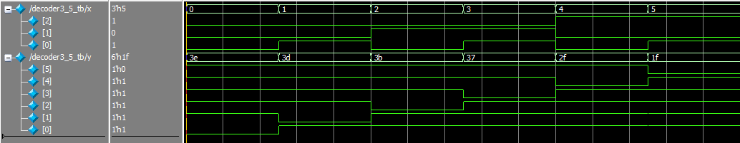

*Рис. 3 Осциллограмма работы в базисе Шеффера.*

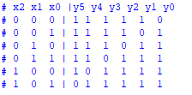

*Рис. 4 Таблица истинности*

Результат работы в базисе Пирса (рис. 5-6).

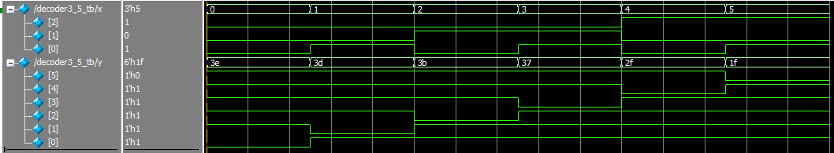

*Рис. 5 Осциллограмма работы в базисе Пирса.*

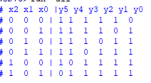

*Рис. 6 Таблица истинности.*

Результат работы в базисе Жегалкина (рис. 7-8).

**

*Рис. 7 Осциллограмма работы в базисе Жегалкина.*

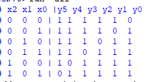

*Рис. 8 Таблица истинности.*

Результат работы для МКНФ (рис. 9-10).

**

*Рис. 9 Осциллограмма работы для МКНФ.*

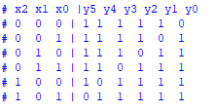

*Рис. 10 Таблица истинности.*

Результат работы для поведенческого описания (рис.11-12).

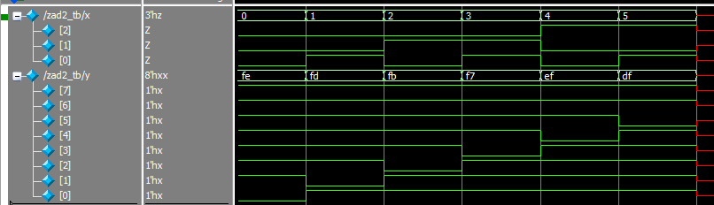

*Рис. 11 Осциллограмма работы для поведенческого описания.*

**

*Рис. 12 Таблица истинности.*

Результаты синтеза с использованием микросхемы Cyclone IV EP4CE10C220BN для варианта поведенческого описания.

При выполнении синтеза в среде Quartus Prime 15.1 было использовано поведенческое описание.

Далее будут приведены скриншоты рабочих окон

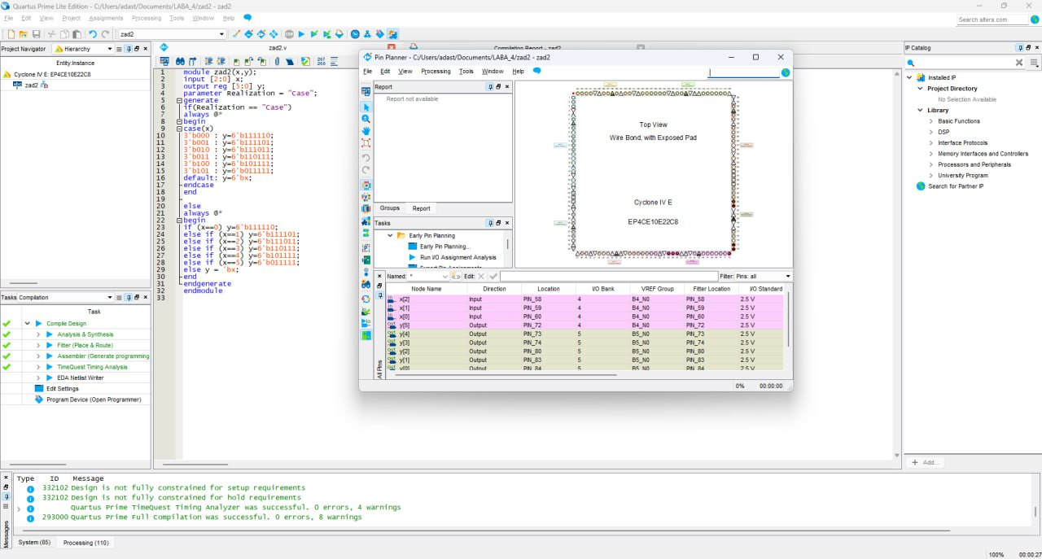

*Рис.13 Рабочее окно Quartus Prime 15.1* и планировщик пинов

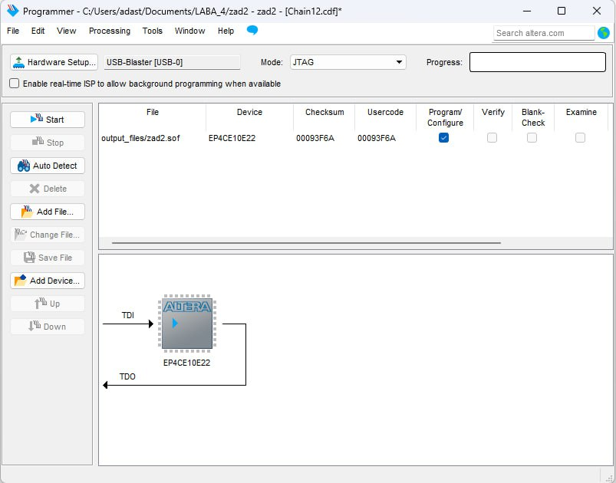

*Рис.15 Рабочее окно программатора*

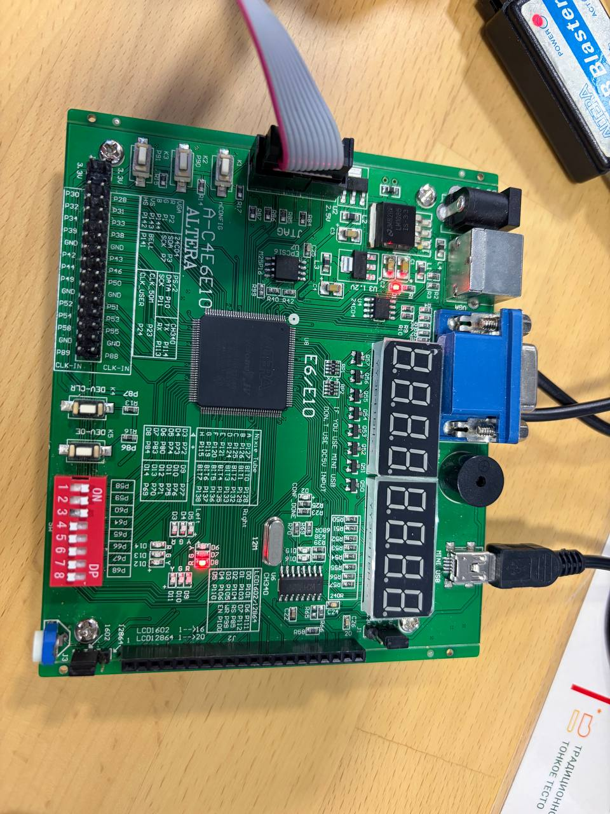

*Рис.16 Работа устройства при 0 наборе на входе*

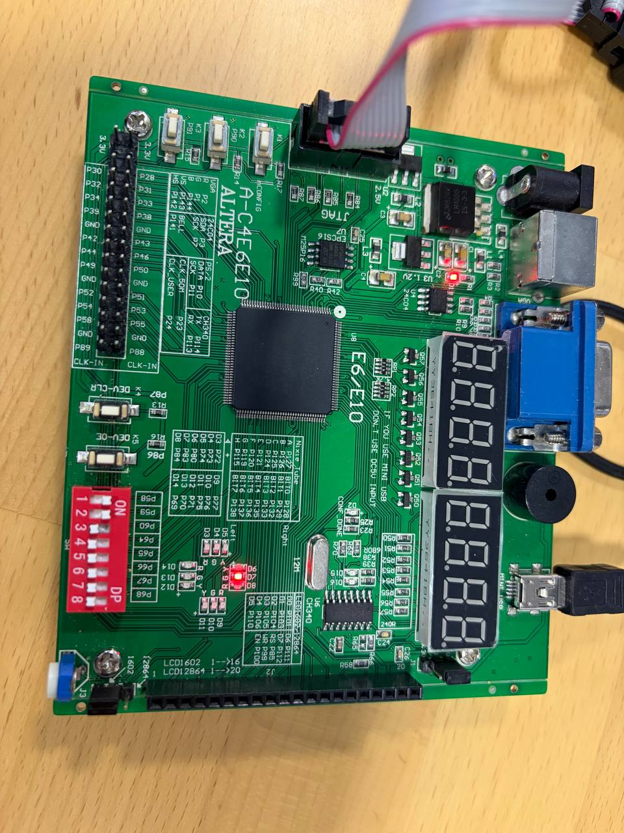

*Рис.17 Работа устройства при 1 наборе на входе*

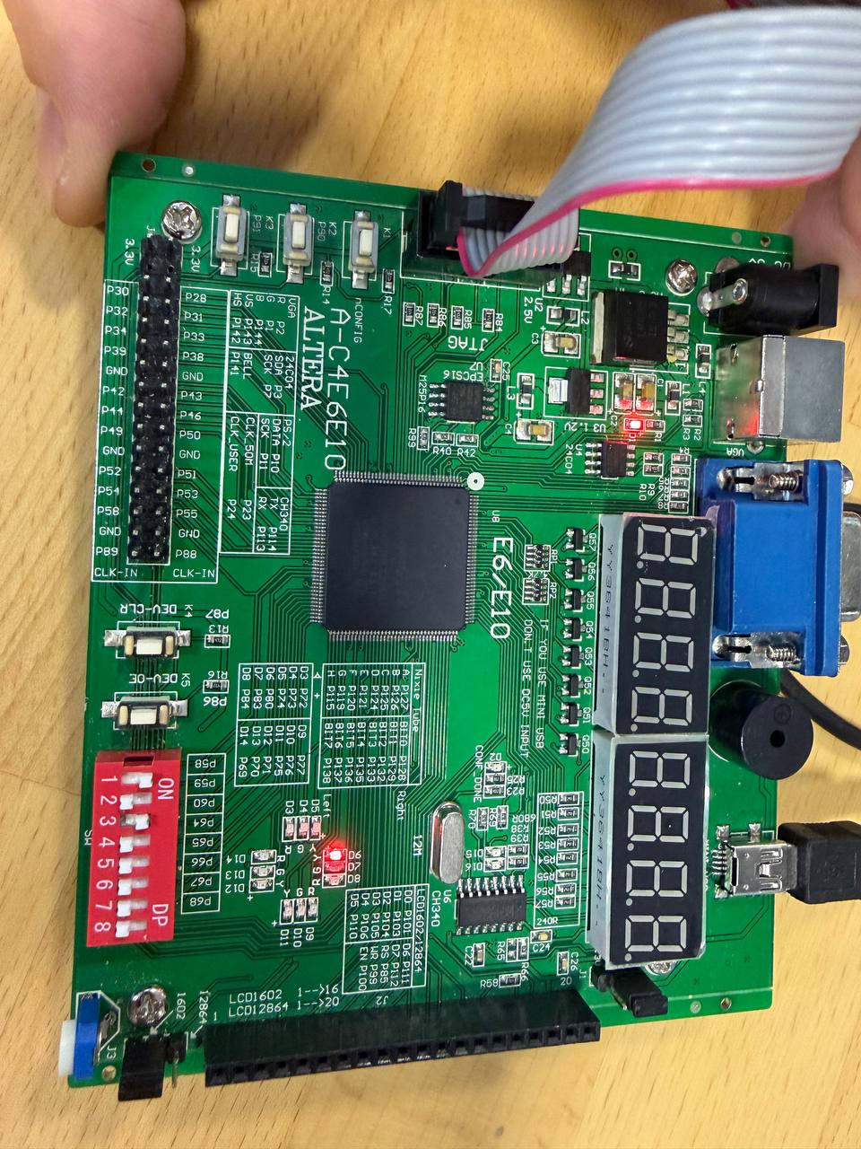

*Рис.18 Работа устройства при 2 наборе на входе*

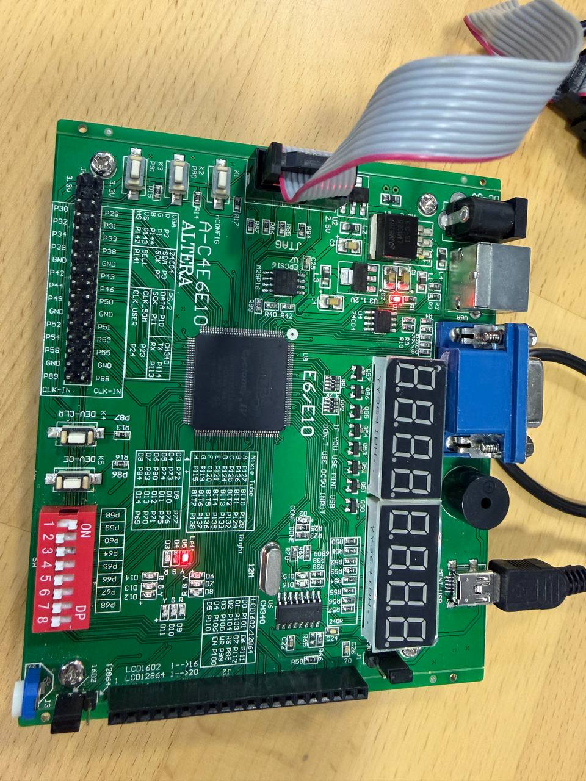

*Рис.19 Работа устройства при 3 наборе на входе*

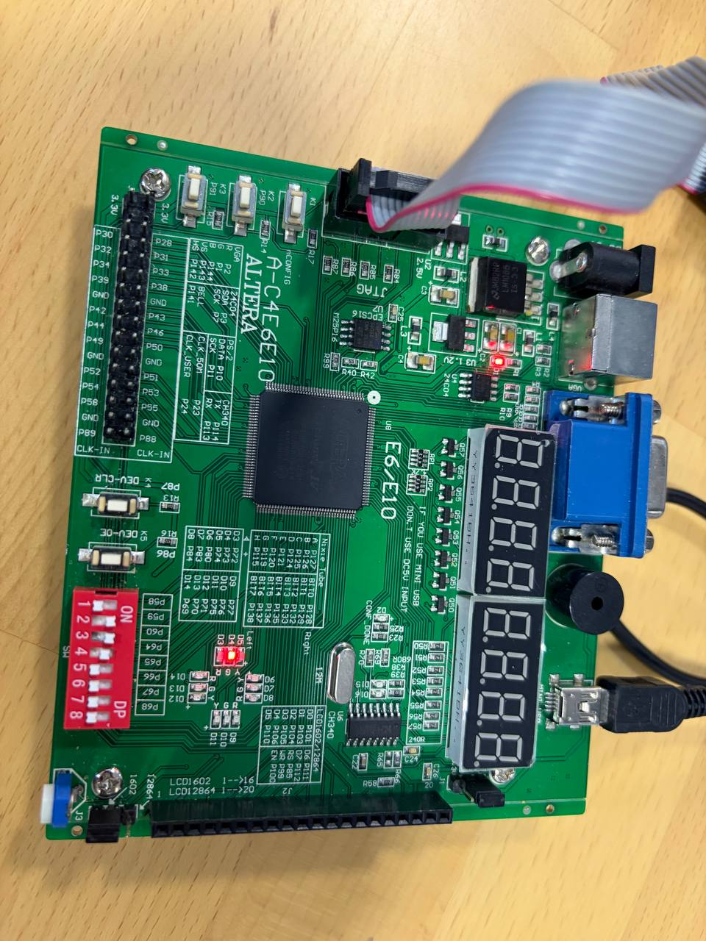

*Рис.20 Работа устройства при 4 наборе на входе*

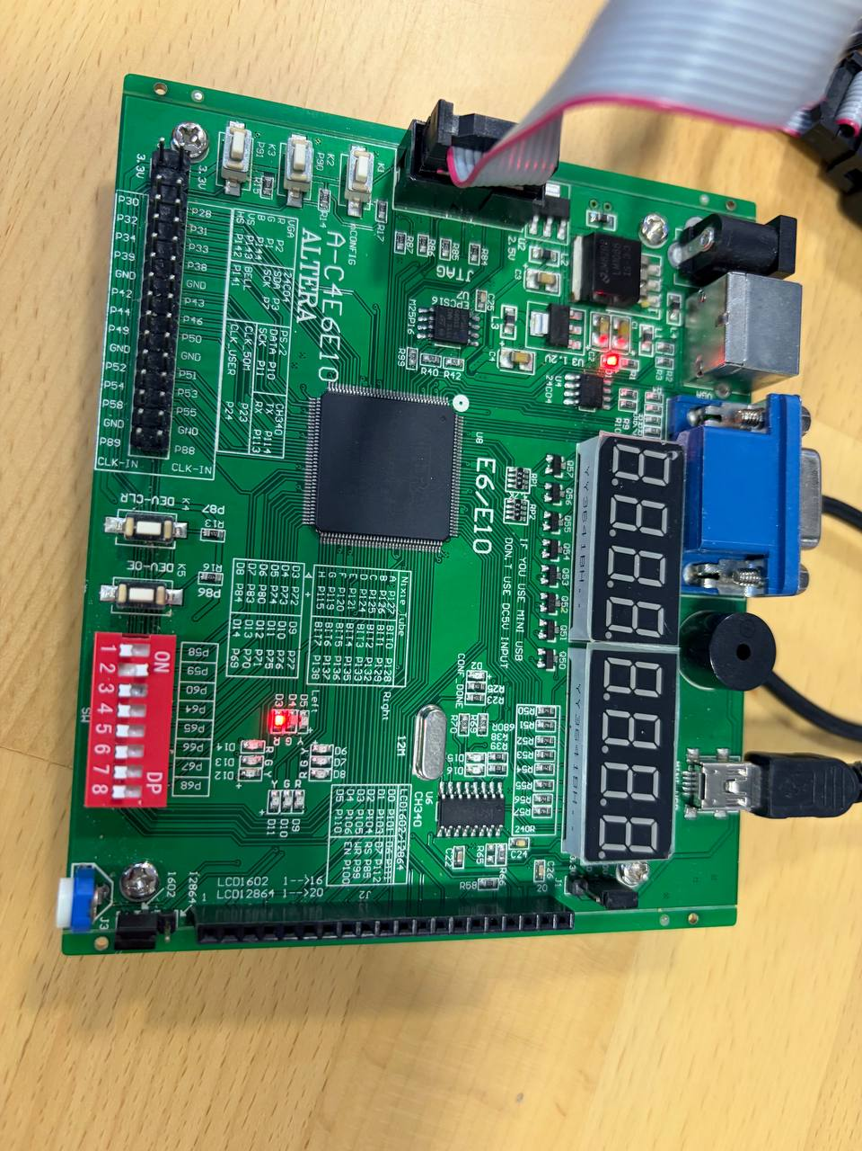

*Рис.21 Работа устройства при 5 наборе на входе*

Вывод

В ходе выполнения лабораторной работы я освоил моделирование комбинационных устройств и описание их структуры на языке Verilog HDL. Для устройства «инверсный дешифратор 3–6» был выполнен структурный синтез, получены аналитические выражения в базисах Пирса, Шеффера и Жегалкина, а также разработаны структурное параметризуемое и поведенческое описания на языке Verilog HDL с последующим функциональным моделированием.